Medlemsmötet 2024-11-18
Föredrag av Lars Westin Centrala Stadsrum
Lars Westin är verksamhetsledare för Centrala Stadsrum och arbetar tillsammans med projektledare Caroline Lindqvist och kommunikatör Erika Pettersson. Centrala Stadsrum har uppdraget att göra stadskärnan trevlig att vistas i och öka besöksantalet i vårt ”gemensamma vardagsrum”. Föreningen är medlemsägd och grundades för 30 år sedan och har nu ca 250 medlemmar inom olika verksamheter inom kommunen. Den utgör ett viktigt bollplank för Falu Kommun och medverkar i etablerings- och utvecklingsfrågor. Man har en styrelse och fem samverkansråd. Råden omfattar krögare, hotellägare, fastighetsägare och ett medborgarråd.
Målet är att det skall vara lätt att ta sig in till stadskärnan och att man där skall finna trevliga caféer och restauranger liksom ett mixat shoppingutbud. Den lokala kulturen skall genomsyra stadsmiljön.
Man medverkar i stora arrangemang som Å-festen, men har också skapat egna arrangemang som ”Tjejkväll på stan”, Smaka på Falun, byggt cykelbana för små barn i Pilparken och vinterns snöpark för barn på torget. Spontana mötesplatser som sommarens ”Beach”, grillplatsen på torget. Gamla slitna parkbänkar rustas upp och målas av skolelever. Bokholkar för byte av böcker.
Man bevakar vad som händer i andra städer och ingår i ett nationellt nätverk. Ett önskemål just nu är fasta uteserveringar under hela året för att öka utbudet, men också för att främja tryggheten i centrum.
Uppmaningen på slutet var: Vill du ha lokala verksamheter kvar i framtiden- använd dem idag.
/Hanne Hedin
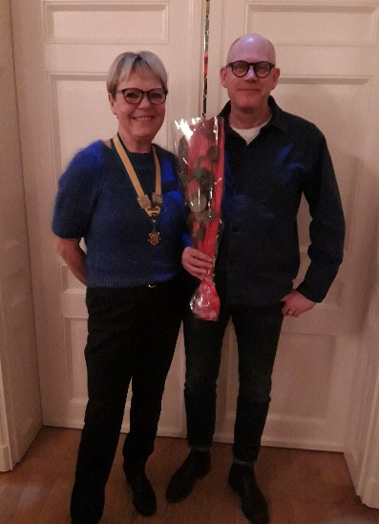
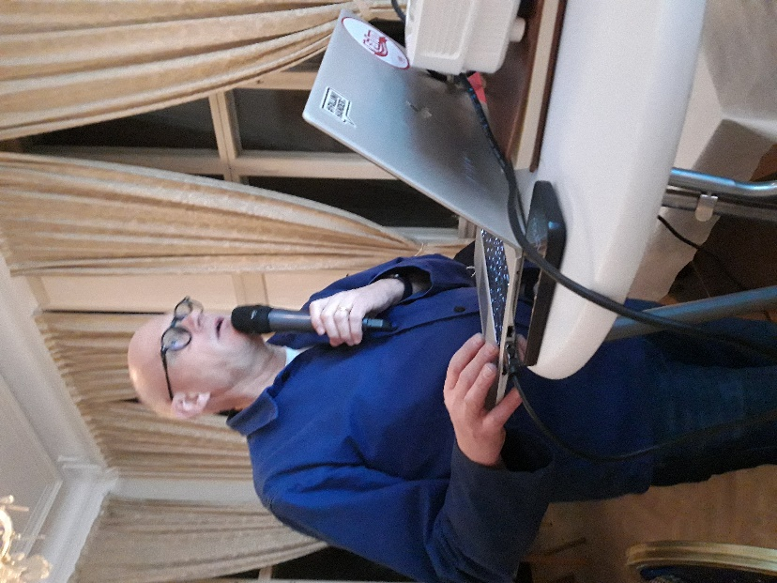

Foto: Maj-Britt Wickberg

